Deployment Guide

Version 1.0

**Đề tài: Ứng dụng nghe nhạc trực tuyến**

**Nhóm thực hiện: Nhóm 5**

**Bảng ghi nhận thay đổi tài liệu**

|  |  |  |  |
| --- | --- | --- | --- |
| **Ngày** | **Phiên bản** | **Mô tả** | **Người thay đổi** |
| 15/06/2024 | 1.0 | Compilation guide | Chiến, Kiệt, Nghĩa |
|  |  |  |  |

**Liên kết đến video trên YouTube demo:**<https://www.youtube.com/watch?v=HLkI_0Hyudw>

1. **Deployment view**

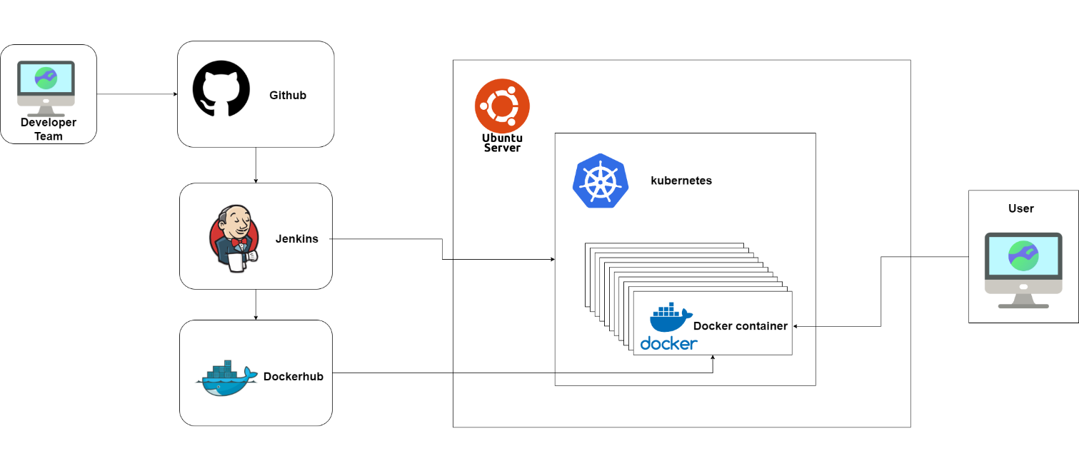

Luồng thực hiện:

1. Khi developer thực hiện commit lên github thì github sẽ thông báo cho jenkins.
2. Jenkins tiến hành clone git hub về và thực hiện việc chạy các automation test.
3. Khi chạy test thành công, jenkins sẽ deploy lên dockerhub.
4. Sau khi deploy lên docker hub jenkins sẽ tiến hành deploy vào server bằng kubernets, docker container.

Sau khi deploy thành công thì người dùng có thể truy cập được vào trang web.